

排污权交易服务指南
（交易人）

2023年01月
目录
排污权交易服务指南 1
一、 使用准备 2
二、 系统登录 2
三、 排污权交易 4
3.1、 交易委托 4
3.2、 竞价列表 5
3.3、 成交公告及交易合同 6
3.4、 交易资金结算凭证 7
3.5、 进场交易确认书 9
3.6、 污染物交易量统计 9

排污权交易操作手册

使用准备
详见《湖南省公共资源交易中心-电子交易系统使用准备服务指南》，登录“湖南省公共资源交易中心网站（https://ggzy.hunan.gov.cn/）-下载中心”获取。

系统登录
登录湖南省公共资源交易服务平台（http://www.hnsggzy.com/），点击“登录交易平台”。
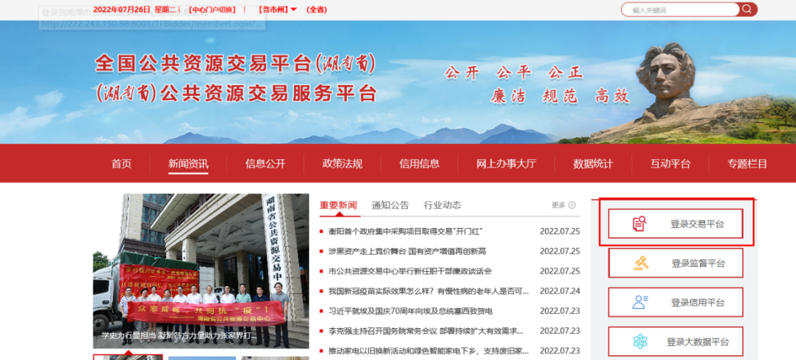
选择对应模块进入
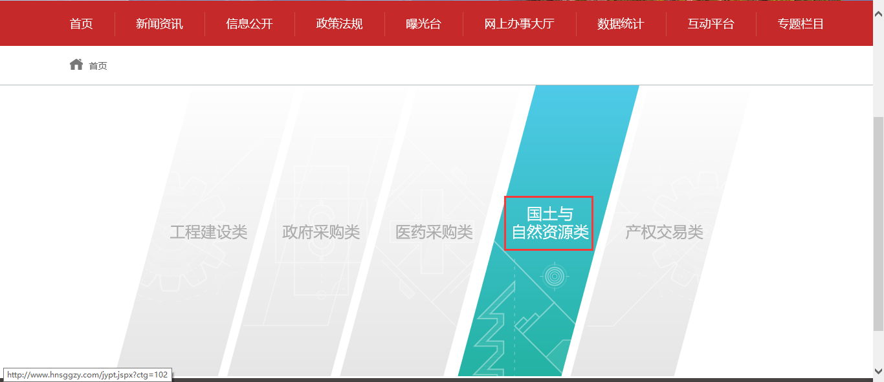
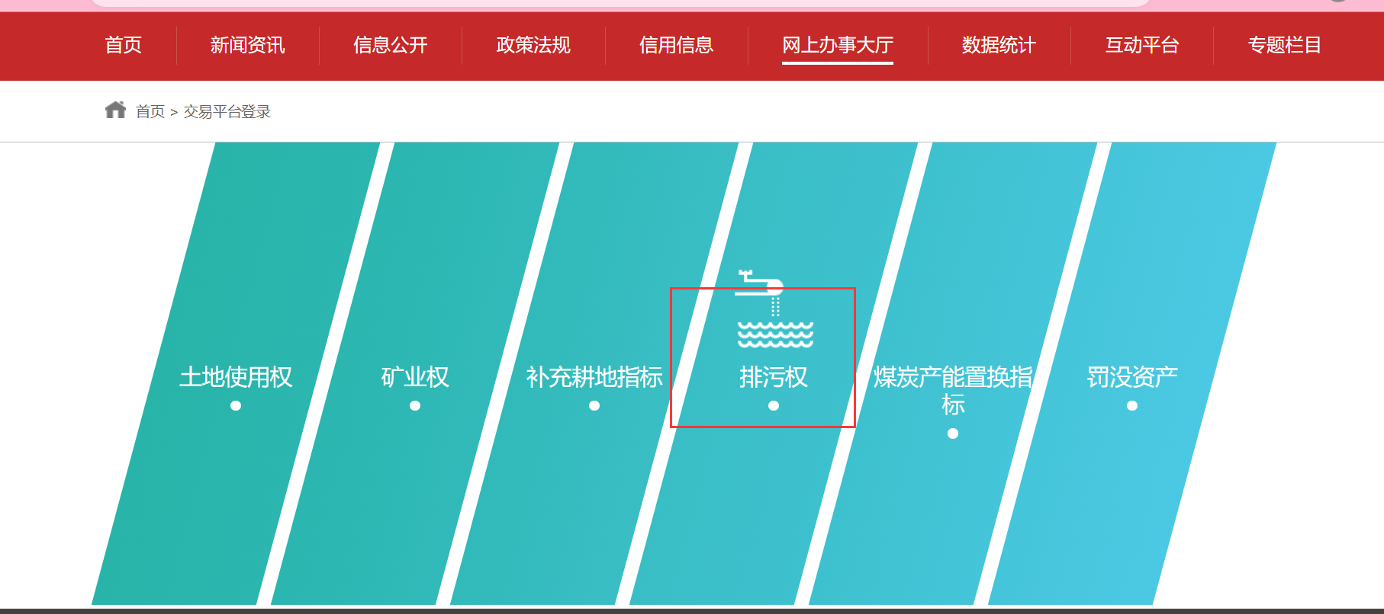
打开登录页面http://222.240.80.75/tpbidder/memberLogin?type=8，支持账号密码、ca证书登录。
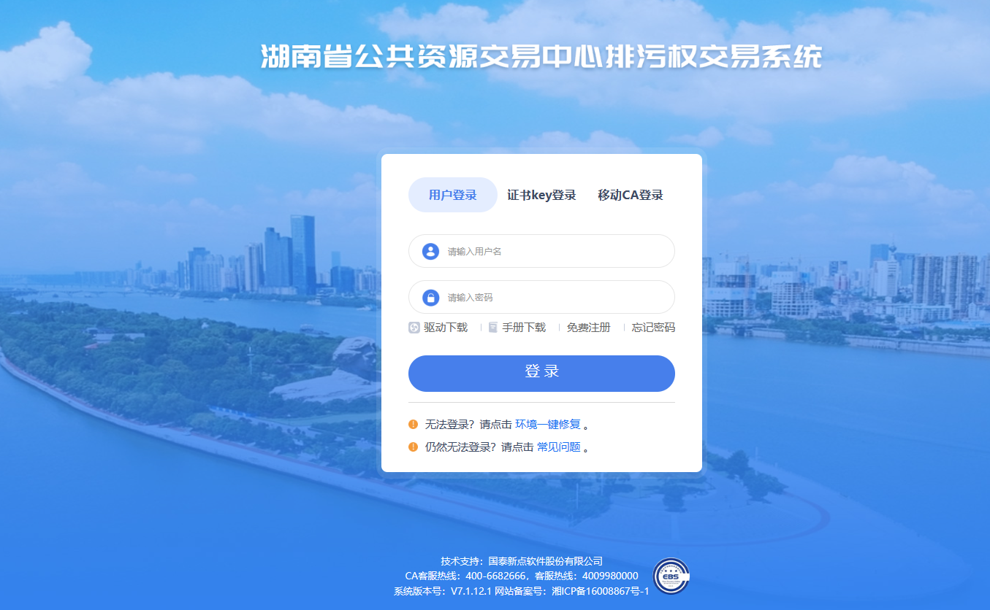

排污权交易

交易委托
生态环境主管部门完成交易立项受理、审批后，主管部门会将审批后的项目信息推送至交易系统（在“项目备案”可以看到已备案的项目），交易人登录系统后点击【操作】进入项目委托页面（此次委托量由转让人自行决定），如下：
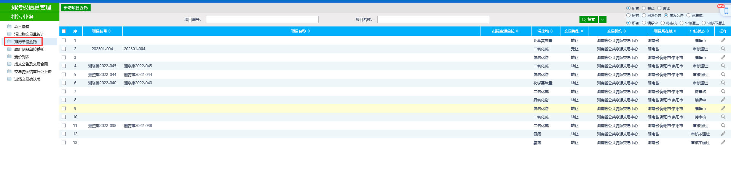
交易人需选择交易类型，若选择“挂牌公告”，则需要填写起始价及加（减）价幅度（起始价自主决定，加（减）价幅度不超过起始价的5%，均取整数）；若选择 “非挂牌公告”，则毋须填写起始价及加价幅度。
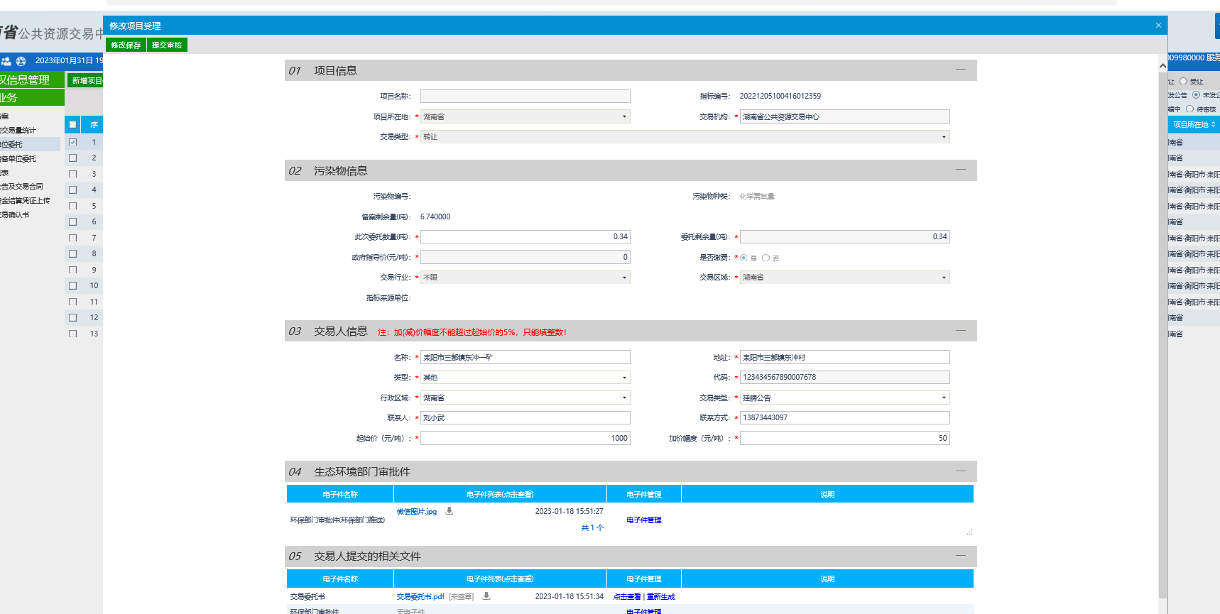
项目受理信息填写完成提交后由湖南省公共资源交易中心进行审核，审核完成后由交易中心发布交易公告（公告发布后原则上不允许更改，确需变更的，可通过系统“公告变更”菜单提交变更申请。交易中心在收到变更申请后2个工作日内发布变更后的公告内容。）
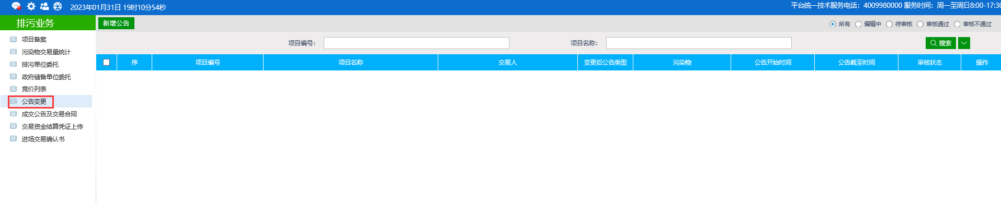

竞价列表
当某项目挂牌公告发布后，选择 【非挂牌公告】的交易人可参与此项目的报价，选择【竞价列表】菜单下的项目，点击【操作】按钮，如下：
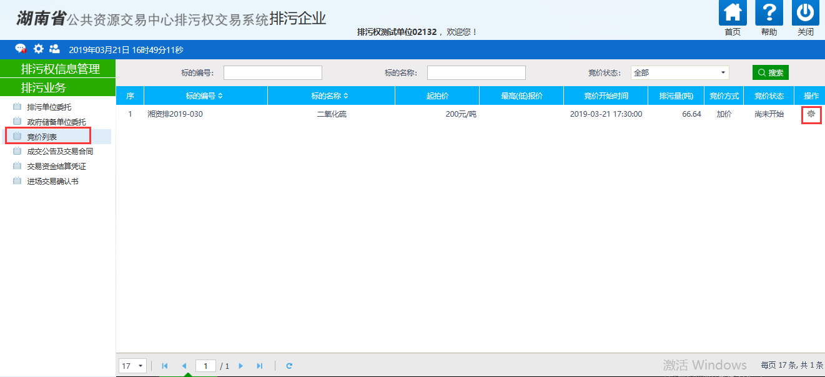
阅读电子竞价风险告知及接受确认书，点击【同意】按钮，如下：
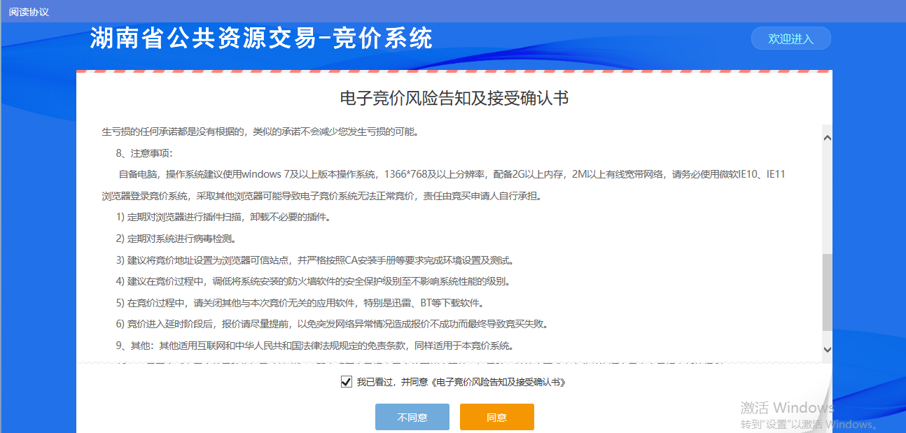
进入竞价系统操作页面参与报价，选择加/减价幅度倍数后，点击【提交报价】按钮完成报价（一旦报价完成，将不能撤回），如下：
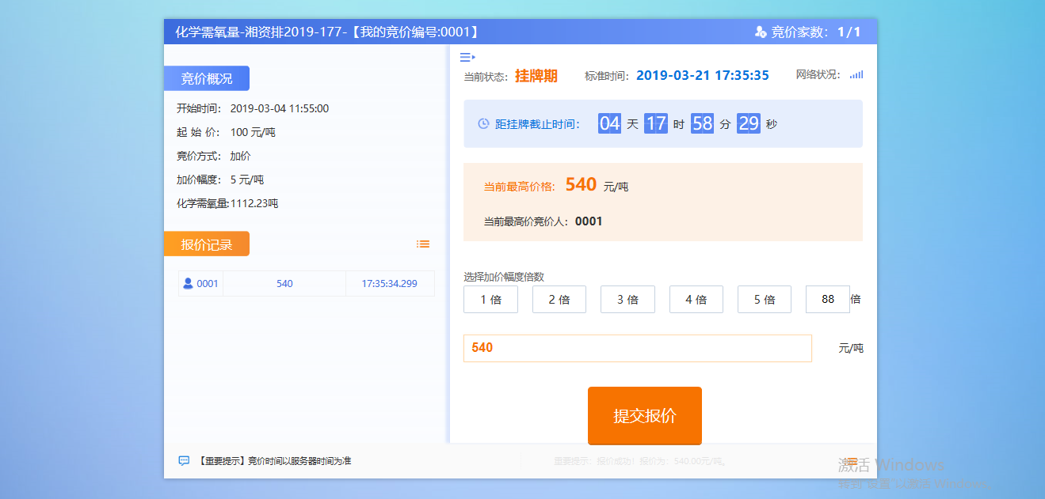

成交公告及交易合同
项目成交后系统会自动生成成交公告及交易合同，选择【成交公告及交易合同】菜单，点击【查看】按钮可查看成交公告及交易合同，如下：
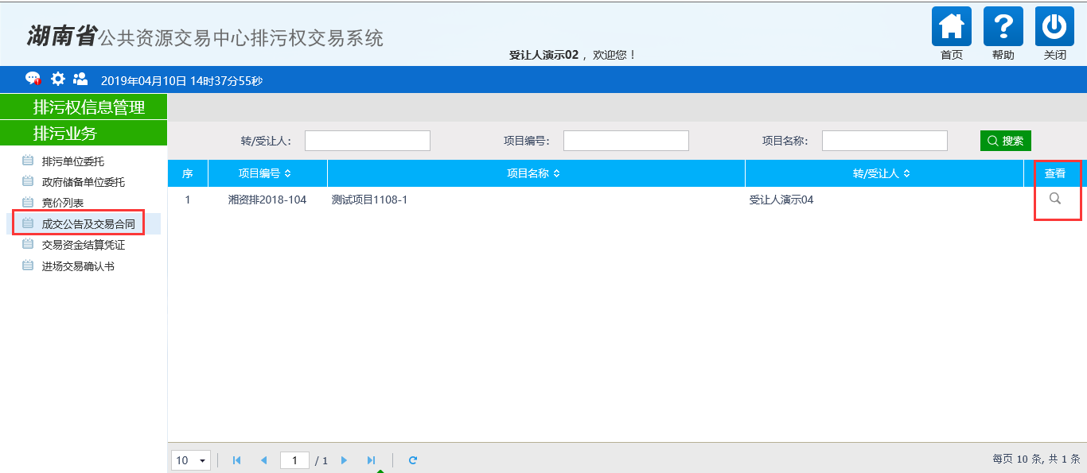
点击合同下方的【查看】按钮，如下：
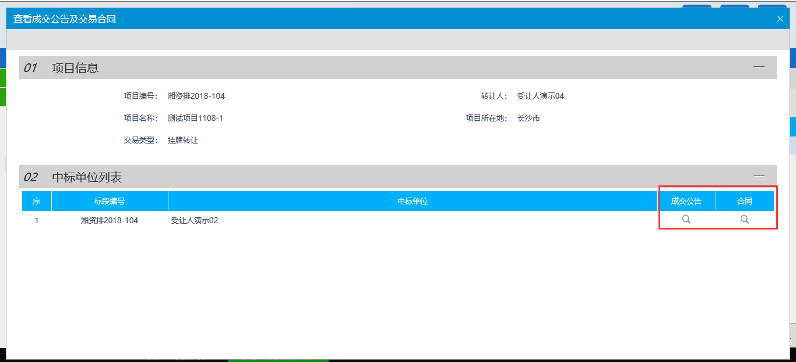
进入签章页面，点击【签章】按钮在相应地方进行签章，然后再点击【签章提交】按钮完全签章操作，如下：
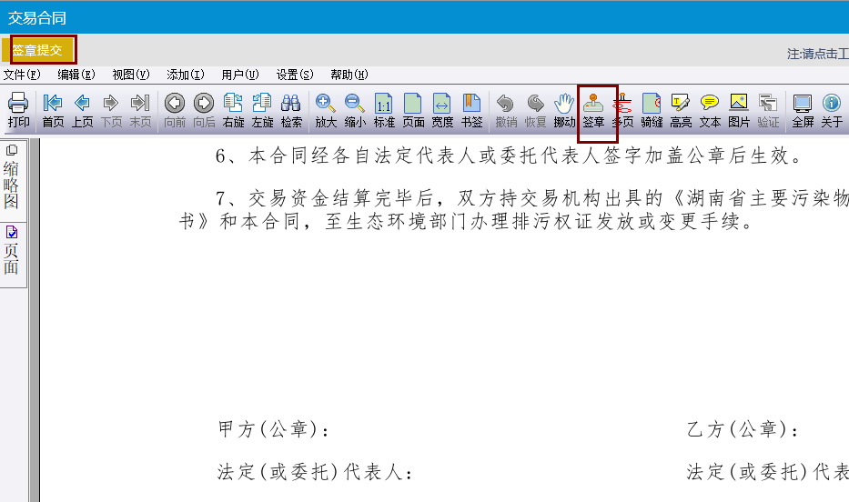

交易资金结算凭证
选择【交易资金结算凭证】菜单，点击【操作】按钮，如下：
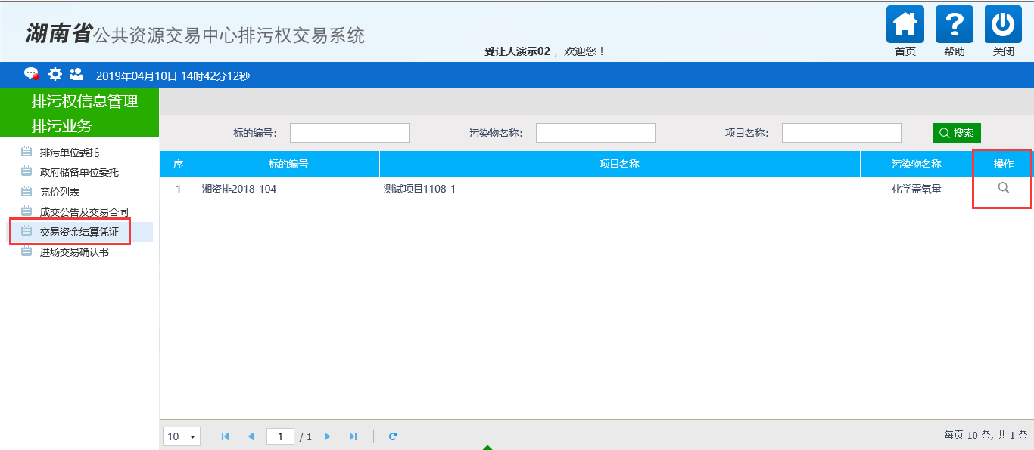
选择【电子件管理】菜单点击【选择电子件上传】按钮，上传资金结算凭证电子件，如下：
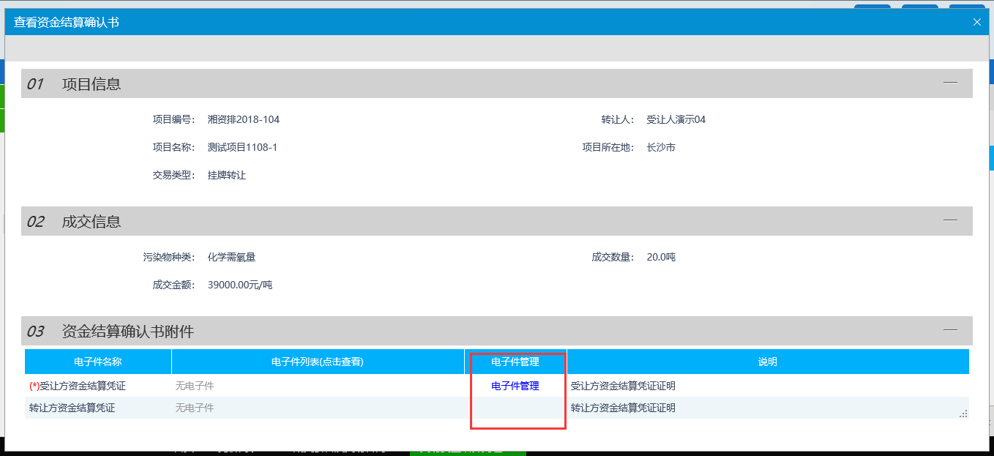
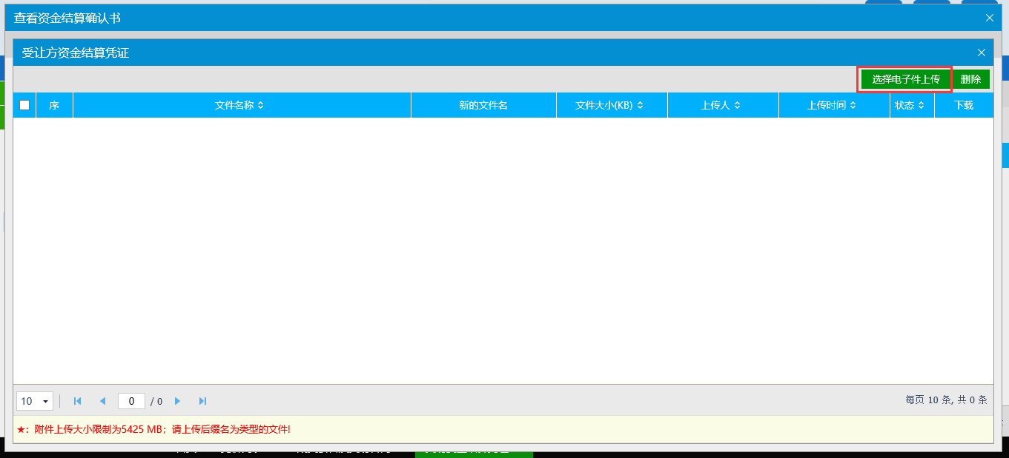

进场交易确认书
进场交易确认书由交易中心工作人员发起，待审核通过之后可在此菜单下进行查看、打印。
选择【进场交易确认书】菜单点击【操作】按钮，可查看项目信息，如下：
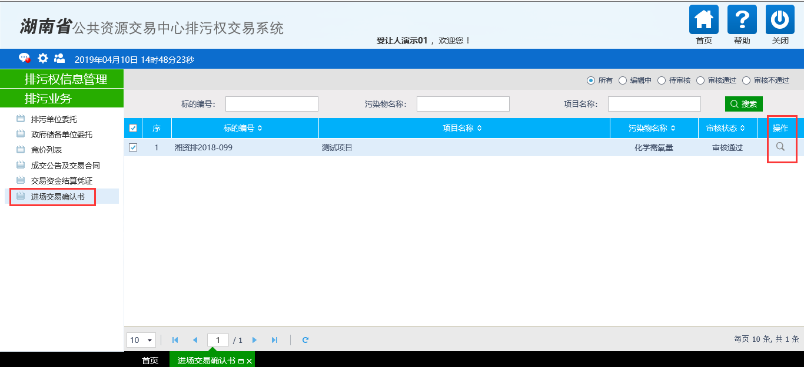
点击【进场交易确认书】，可查看、打印进场交易确认书，如下：
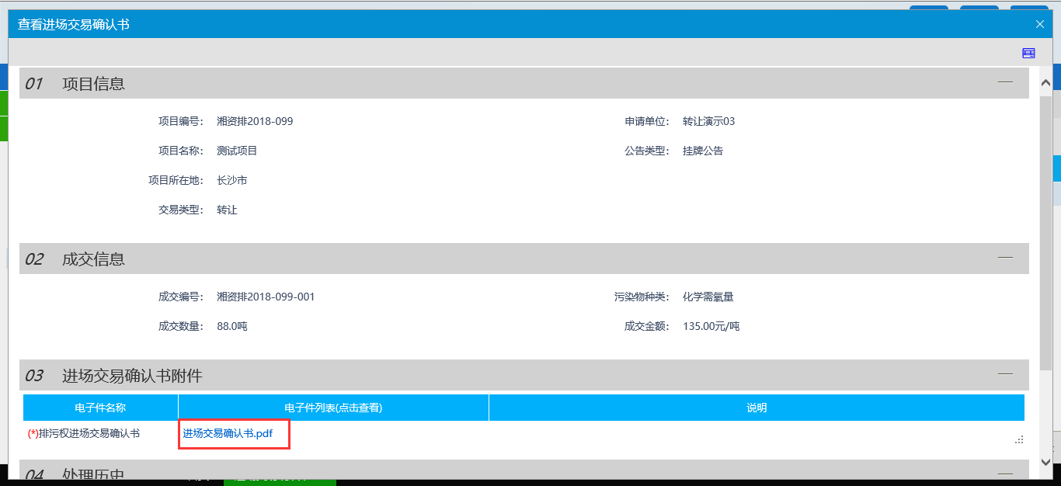

污染物交易量统计
点击“污染物交易量统计”，可以查看交易信息
